КроссвордыТестыРебусыМатериалыМетодикаКнижки
Гид по сайту
Материалы → Биология человека

Внутренняя среда организма

Компоненты внутренней среды
Любой организм — одноклеточный или многоклеточный — нуждается в определённых условиях существования. Эти условия обеспечивает организмам та среда, к которой они приспособились в ходе эволюционного развития.
Первые живые образования возникли в водах Мирового океана, и средой обитания для них служила морская вода. По мере усложнения живых организмов часть их клеток изолировалась от внешней среды. Так часть среды обитания оказалась внутри организма, что позволило многим организмам покинуть водную среду и начать жить на суше. Содержание солей во внутренней среде организма и в морской воде примерно одинаковое.
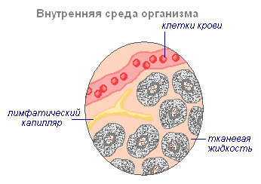
Внутренней средой для клеток и органов человека служат кровь, лимфа и тканевая жидкость.

Относительное постоянство внутренней среды
Во внутренней среде организма, помимо солей, очень много различных веществ — белки, сахар, жироподобные вещества, гормоны и т.д. каждый орган постоянно выделяет во внутреннюю среду продукты своей жизнедеятельности и получает из неё необходимые для себя вещества. И, несмотря на такой активный обмен, состав внутренней среды остаётся практически неизменным.
Выходящая из крови жидкость, становится частью тканевой жидкости. Большая часть этой жидкости поступает снова в капилляры, прежде чем они соединяются с венами, по которым кровь возвращается к сердцу, однако около 10% жидкости не попадает в сосуды. Стенки капилляров состоят из одного слоя клеток, но между соседними клетками есть узкие щели. Сокращение сердечной мышцы создаёт давление крови, в результате чего вода с растворёнными в ней солями и питательными веществами проходит через эти щели.
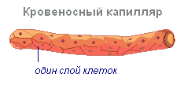
Все жидкости тела связаны друг с другом. Внеклеточная жидкость контактирует с кровью и со спинно-мозговой жидкостью, омывающей спинной и головной мозг. Это означает, что регуляция состава жидкостей тела происходит централизовано.
Тканевая жидкость омывает клетки и служит для них средой обитания. Она постоянно обновляется через систему лимфатических сосудов: эта жидкость собирается в сосуды, а затем по самому крупному лимфатическому сосуду попадает в общий кровоток, где смешивается с кровью.

Состав крови
Хорошо знакомая всем красная жидкость, в действительности представляет собой ткань. Долгое время за кровью признавали могучую силу: кровью скрепляли священные клятвы; жрецы заставляли своих деревянных идолов «плакать кровью»; древние греки приносили кровь в жертву своим богам.
Некоторые философы Древней Греции считали кровь носителем души. Древнегреческий врач Гиппократ назначал душевнобольным кровь здоровых людей. Он думал, что в крови здоровых людей — здоровая душа. И действительно, кровь — самая удивительная ткань нашего организма. Подвижность крови — важнейшее условие жизни организма.
Около половины объёма крови составляет жидкая её часть — плазма с растворёнными в ней солями и белками; другую половину составляют различные форменные элементы крови.
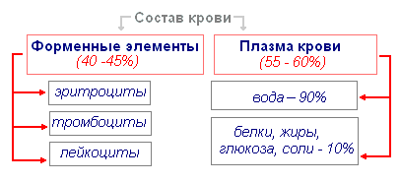
Форменные элементы крови делятся на три основные группы: белые кровяные клетки (лейкоциты), красные кровяные клетки (эритроциты) и кровяные пластинки, или тромбоциты. Все они образуются в костном мозгу (мягкая ткань, заполняющая полость трубчатых костей), но некоторые лейкоциты способны размножаться уже при выходе из костного мозга. Существует много различных типов лейкоцитов — большая часть участвует в защите организма от болезней.
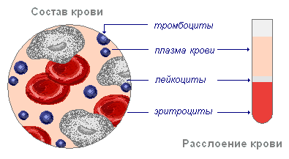

Плазма крови
В 100 мл плазмы крови здорового человека содержится около 93 г воды. Остальная часть плазмы состоит из органических и неорганических веществ. Плазма содержит минеральные вещества, белки, углеводы, жиры, продукты обмена веществ, гормоны витамины.
Минеральные вещества плазмы представлены солями: хлоридами, фосфатами, карбонатами и сульфатами натрия, калия, кальция и магния. Они могут находиться как в виде ионов, так и в неионизированном состоянии. Даже незначительное нарушение солевого состава плазмы может сказаться губительным для многих тканей, и прежде всего для клеток самой крови. Суммарная концентрация минеральных содей, белков, глюкозы, мочевины и других веществ, растворённых в плазме, создаёт осмотическое давление. Благодаря осмотическому давлению происходит проникновение жидкости через клеточные оболочки, что обеспечивает обмен воды между кровью и тканью. Постоянство осмотического давления крови имеет важное значение для жизнедеятельности клеток организма. Мембраны многих клеток, в том числе и клеток крови, тоже являются полупроницаемыми.

Эритроциты
Эритроциты являются самыми многочисленными клетками крови; их основная функция состоит в переносе кислорода. Условия, при которых повышается потребность организма в кислороде, например жизнь на больших высотах или постоянная физическая нагрузка, стимулируют образование эритроцитов. Эритроциты живут в кровяном русле около четырёх месяцев, после чего разрушаются.
Форменный элемент крови | Особенности строения | Функции
Эритроциты (4–5 млн) продолжительность жизни 120 суток 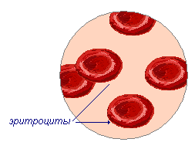 | Овальные или округлые клетки. Зрелые лишены ядра. Содержимое представлено дыхательным пигментом гемоглобином. Образуются в красном костном мозге. Разрушаются в печени и селезёнке. | - Газообмен.  - Регуляция кислотно-щелочного равновесия внутренней среды.  - Поддержание изотонии тканей. Адсорбция и перенос аминокислот и липидов.

Лейкоциты
Лейкоциты, или белые кровяные тельца непостоянной формы. Они имеют ядро, погружённое в бесцветную цитоплазму. Основная функция лейкоцитов — защитная. Лейкоциты не только разносятся током крови, но и способны к самостоятельному передвижению с помощью ложноножек (псевдоножек). Проникая сквозь стенки капилляров, лейкоциты движутся к скоплению болезнетворных микробов в ткани и с помощью ложноножек захватывают и переваривают их. Это явление было открыто И.И.Мечниковым.
Форменный элемент крови | Особенности строения | Функции
Лейкоциты (6–8 тыс) продолжительность жизни 5–9 суток 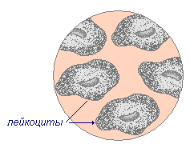 | Белые кровяные клетки непостоянной формы, способные к амебоидному движению. Образуются в красном костном мозге, селезёнке и лимфатических узлах, разрушаются в печени и селезёнке. | - Защитная  - Фагоцитоз  - Гуморальный и клеточный иммунитет  - Образуют гистамин и гепарин

Тромбоциты, или кровяные пластинки
Тромбоциты, или кровяные пластинки очень хрупкие, легко разрушаются при повреждении кровеносных сосудов или при соприкосновении крови с воздухом.
Тромбоциты играют важную роль в свёртывании крови. Повреждённые ткани выделяют гистомин — вещество, усиливающее приток крови к повреждённому месту и способствующее выходу жидкости и белков системы свёртывания крови из кровотока в ткань. В результате сложной последовательности реакций быстро образуются тромбы, которые останавливают кровотечение. Тромбы препятствуют проникновению в рану бактерий и других чужеродных факторов.
Форменный элемент крови | Особенности строения | Функции
Тромбоциты 200–400 тыс продолжительность жизни 28 суток | Бесцветные клетки, образуются в красном костном мозге. Безъядерные. Очень непрочные, легко разрушаются. | - Свёртывание крови (при разрушении выделяется тромбопластин)  - Закупорка повреждённых стенок сосудов
Механизм свёртывания крови очень сложен. В плазме есть растворимый белок фибриноген, который при свёртывании крови превращается в нерастворимый фибрин и выпадает в осадок в виде длинных нитей. Из сети этих нитей и кровяных телец, которые задержались в сети, образуется тромб.
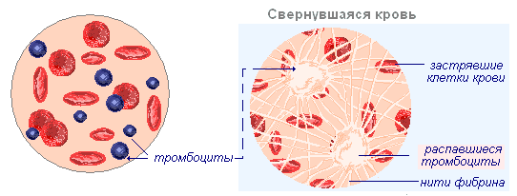
Этот процесс происходит только при наличии солей кальция. Поэтому если из крови удалить кальций, кровь теряет способность свёртываться. Это свойство используют при консервировании и переливании крови.
Кроме кальция, в процессе свёртывания принимают участие и другие факторы, например витамин К, без которого нарушается образование протромбина.

Функции крови
Кровь выполняет разнообразные функции в организме: доставляет клеткам кислород и питательные вещества; уносит углекислый газ и конечные продукты обмена; участвует в регуляции деятельности различных органов и систем посредством переноса биологически активных веществ — гормонов и др.; способствует сохранению постоянства внутренней среды — химического и газового состава, температуры тела; защищает организм от инородных тел и вредных веществ, разрушая и обезвреживая их.
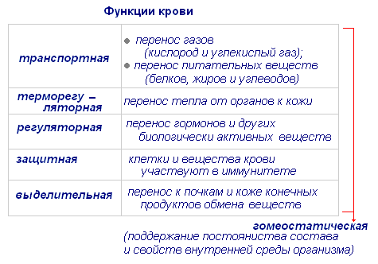

Защитные барьеры организма
Защита организма от инфекций обеспечивается не только фагоцитарной функцией лейкоцитов, но и образованием особых защитных веществ — антител и антитоксинов. Они вырабатываются лейкоцитами и тканями различных органов в ответ на внедрение в организм возбудителей заболеваний.
Антитела — это белковые вещества, способные склеивать микроорганизмы, растворять или разрушать их. Антитоксины обезвреживают яды, выделяемые микробами.
Защитные вещества специфичны и действуют только на те микроорганизмы и их яды, под влиянием которых они образовались. Антитела могут сохраняться в крови в течение длительного времени. Благодаря этому человек становится невосприимчивым к некоторым инфекционным заболеваниям.
Невосприимчивость к заболеваниям, обусловленная наличием в крови и тканях специальных защитных веществ, называется иммунитетом.

Иммунная система
Иммунитет, по современным взглядам, — невосприимчивость организма к различным факторам (клетками, веществам), которые несут генетически чужеродную информацию.
Если в организме появляются какие-либо клетки или сложные органические вещества, отличающиеся от клеток и веществ организма, то благодаря иммунитету они устраняются, уничтожаются. Основная задача иммунной системы — поддержание генетического постоянства организма в онтогенезе. При делении клеток вследствие мутаций в организме нередко образуются клетки с изменённым геномом. Чтобы эти клетки-мутанты в ходе дальнейшего деления не привели к нарушениям развития органов и тканей, они уничтожаются иммунными системами организма.
В организме иммунитет обеспечивается благодаря фагоцитарным свойствам лейкоцитов и способностью некоторых клеток тела, вырабатывать защитные вещества — антитела. Следовательно по своей природе иммунитет может быть клеточным (фагоцитарным) и гуморальным (антитела).
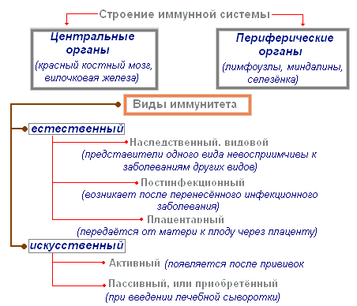
Иммунитет – это устойчивость организма, его способность противостоять патогенным болезнетворным микробам, токсинам, а также воздействию чужеродных веществ, обладающих антигенными свойствами. Иммунитет обеспечивает гомеостаз – постоянство внутренней среды организма на клеточном и молекулярном уровне.
Иммунитет бывает:
- врождённый (наследственный);
- приобретённый.
Врождённый иммунитет у человека и животных передаётся от одного поколения к другому. Он бывает абсолютным и относительным.
Примеры абсолютного иммунитета. Человек абсолютно не болеет чумой птиц или чумой крупного рогатого скота. Животные абсолютно не болеют брюшным тифом, корью, скарлатиной и другими болезнями человека.
Пример относительного иммунитета. Голуби обычно не болеют сибирской язвой, но их можно заразить ею, если предварительно дать голубям алкоголь.
Приобретённый иммунитет человек приобретает в течение жизни. Этот иммунитет не передаётся по наследству. Он подразделяется на искусственный и естественный. А они, в свою очередь, могут быть активным и пассивным.
Искусственный приобретённый иммунитет создаётся при медицинском вмешательстве.
Активный искусственный иммунитет возникает при проведении прививок вакцинами и анатоксинами.
Пассивный искусственный иммунитет возникает при введении в организм сывороток и гамма – глобулинов, в которых есть антитела в готовом виде.
Естественный приобретённый иммунитет создаётся без медицинского вмешательства.
Активный естественный иммунитет возникает после перенесенного заболевания или скрытой инфекции.
Пассивный естественный иммунитет создаётся при передаче антител от организма матери ребёнку при его внутриутробном развитии.
Иммунитет – это одна из важнейших характеристик человека и всех живых организмов. Принцип иммунной защиты состоит в распознавании, переработке и удалении чужеродных структур из организма.
Неспецифические механизмы иммунитета – это общие факторы и защитные приспособления организма. К ним относятся кожа, слизистые оболочки, явление фагоцитоза, воспалительная реакция, лимфоидная ткань, барьерные свойства крови и тканевых жидкостей. Каждый из этих факторов и приспособлений направлен против всех микробов.
Неповреждённые кожа, слизистые глаз, дыхательных путей с ресничками мерцательного эпителия, желудочно – кишечного тракта, половых органов являются непроницаемыми для большинства микроорганизмов.
Шелушение кожи – важный механизм её самоочищения.
Слюна содержит лизоцим, обладающий антимикробным действием.
В слизистых оболочках желудка и кишечника вырабатываются энзимы, которые способны уничтожить болезнетворные микробы (патогены), которые туда попадают.
На слизистых оболочках существует естественная микрофлора, способная препятствовать прикреплению патогенов к этим оболочкам, и защищать, таким образом, организм.
Кислая среда желудка и кислая реакция кожи – биохимические факторы неспецифической защиты.

Слизь также неспецифический фактор защиты. Она покрывает клеточные мембраны на слизистых оболочках, связывает попавшие на слизистую оболочку патогены и убивает их. Состав слизи смертелен для многих микроорганизмов.
Клетки крови, являющиеся факторами неспецифической защиты: нейтрофильные, эозинофильные, базофильные лейкоциты, тучные клетки, макрофаги, тромбоциты.
Кожа и слизистые оболочки первый барьер на пути патогенов. Эта защита довольно эффективна, но есть микроорганизмы, способные её преодолеть. Например, микобактерии туберкулёза, сальмонеллы, листерии, некоторые кокковые формы бактерий. Определённые формы бактерий вовсе не уничтожаются естественной защитой, например, капсулярные формы пневмококка.

Специфические механизмы иммунной защиты -это вторая составляющая иммунной системы. Они срабатывают при проникновении чужеродного микроорганизма (патогена) через естественные неспецифические защитные приспособления организма. Появляется воспалительная реакция на месте внедрения патогенов.

Воспаление локализует инфекцию, происходит гибель проникших микробов, вирусов или других частиц. Основная роль в этом процессе принадлежит фагоцитозу.

Фагоцитоз – поглощение и ферментативное переваривание клетками фагоцитами микробов или других частиц. При этом организм освобождается от вредных чужеродных веществ. В борьбе с инфекцией происходит мобилизация всех защитных сил организма.

С 7 – 8 дня болезни включаются специфические механизмы иммунитета. Это образование антител в лимфатических узлах, печени, селезёнке, костном мозге. Специфические антитела образуются в ответ на искусственное введение антигенов при проведении прививок или в результате естественной встречи с инфекцией.

Антитела – белки, которые вступают в связь с антигенами и нейтрализуют их. Они действуют только против тех микробов или токсинов, в ответ на введение которых они вырабатываются. В крови человека содержатся белки альбумины и глобулины. Все антитела относятся к глобулинам: 80 - 90% антител составляют гамма - глобулины; 10 – 20% - бета – глобулины.
Антигены – чужеродные белки, бактерии, вирусы, клеточные элементы, токсины. Антигены вызывают в организме образование антител и вступают с ними во взаимодействие. Эта реакция строго специфичная.
Для предупреждения инфекционных болезней человека создано большое количество вакцин и сывороток.
Вакцины – это препараты из микробных клеток или их токсинов, применение которых называется иммунизацией. Через 1 – 2 недели после введения вакцины в организме человека появляются защитные антитела. Основное назначение вакцин – профилактика.

Современные вакцинальные препараты подразделяются на 5 групп.
1.Вакцины из живых ослабленных возбудителей.
2.Вакцины из убитых микробов.
3.Химические вакцины.
4.Анатоксины.
5.Ассоциированные или комбинированные вакцины.
При длительно протекающих инфекционных заболеваниях, таких как, фурункулёз, бруцеллёз, хроническая дизентерия и других, вакцины могут применяться с целью лечения.
Сыворотки - готовят из крови переболевших инфекционной болезнью людей или искусственно зараженных животных. В отличие от вакцин, сыворотки чаще применяют для лечения инфекционных больных и реже для профилактики. Сыворотки бывают антимикробные и антитоксические. Сыворотки, очищенные от балластных веществ называются гамма – глобулинами. Их готовят из человеческой крови и крови животных.
Сыворотки и гамма – глобулины содержат готовые антитела, поэтому в инфекционных очагах лицам, находившимся в контакте с заразным больным, с профилактической целью вводят сыворотку или гамма – глобулин, а не вакцину.
Интерферон – фактор иммунитета, белок, вырабатываемый клетками человеческого организма, обладающий защитным действием. Он занимает промежуточное положение между общими и специфическими механизмами иммунитета.
Органы иммунной системы (ОИС):
- первичные (центральные);
- вторичные (периферические).
Первичные ОИС.
А. Тимус (Вилочковая железа) – центральный орган иммунной системы. В нём происходит дифференцировка Т – лимфоцитов из предшественников, поступающих из красного костного мозга.

Б. Красный костный мозг – центральный орган кроветворения и иммуногенеза, содержит стволовые клетки, находится в ячейках губчатого вещества плоских костей и в эпифизах трубчатых костей. В нём происходит дифференцировка В – лимфоцитов из предшественников, а также содержатся Т – лимфоциты.

Вторичные ОИС.
А. Селезёнка – паренхиматозный орган иммунной системы, также выполняет депонирующую функцию по отношению к крови. Селезёнка может сокращаться, так как имеет гладкомышечные волокна. В ней есть белая и красная пульпа.
Белая пульпа составляет 20%. В ней лимфоидная ткань, в которой есть В – лимфоциты, Т – лимфоциты и макрофаги.
Красная пульпа составляет 80%. Она выполняет следующие функции:
- депонирование зрелых форменных элементов крови;
-контроль состояния и разрушения старых и повреждённых эритроцитов и тромбоцитов;
- фагоцитоз инородных частиц;
-обеспечение дозревания лимфоидных клеток и превращение моноцитов в макрофаги.

Б. Лимфатические узлы.В. МиндалиныГ. Лимфоидная ткань, ассоциированная с бронхами, с кишечником, с кожей.

К моменту рождения вторичные ОИС не сформированы, так как не контактируют с антигенами. Лимфопоэз (образование лимфоцитов) происходит, если есть антигенная стимуляция. Вторичные ОИС заселяются В - и Т - лимфоцитами из первичных ОИС. После контакта с антигеном лимфоциты включаются в работу. Ни один антиген не остаётся незамеченным лимфоцитами.

Иммунокомпетентные клетки – макрофаги и лимфоциты. Они совместно участвуют в защитных иммунных процессах, обеспечивают иммунный ответ.
Реакция организма человека на внедрение инфекции или яда называется иммунный ответ. Любое вещество, отличающееся по своей структуре от структуры тканей человека способно вызвать иммунный ответ.
Клетки, участвующие в иммунном ответе, Т – лимфоциты.
К ним относятся:Т – хелперы (Т - помощники). Главная цель иммунного ответа – нейтрализация внеклеточного вируса и разрушение зараженных клеток, продуцирующих вирус.
Цитотоксические Т – лимфоциты - распознают инфицированные вирусом клетки и разрушают их с помощью секретируемых цитотоксинов. Активация цитотоксических Т – лимфоцитов происходит при участии Т – хелперов.
Т – хелперы – регуляторы и администраторы иммунного ответа.
Т – цитотоксические лимфоциты – киллеры.

В – лимфоциты – синтезируют антитела и отвечают за гуморальный иммунный ответ, который заключается в активации В – лимфоцитов и дифференцировке их в плазматические клетки, вырабатывающие антитела. Антитела к вирусам вырабатываются после взаимодействия В – лимфоцитов с Т – хелперами. Т – хелперы способствуют размножению В – лимфоцитов и их дифференцировке. Антитела не проникают внутрь клетки и нейтрализуют только внеклеточный вирус.
Нейтрофилы – это неделящиеся и короткоживущие клетки, содержат большое количество антибиотических белков, которые содержатся в различных гранулах. К этим белкам относятся лизоцим, липопероксидаза и другие. Нейтрофилы самостоятельно перемещаются к месту нахождения антигена, «прилипают» к эндотелию сосудов, мигрируют через стенку к месту нахождения антигена и заглатывают его (фагоцитарный цикл). Далее они погибают и превращаются в клетки гноя.
Эозинофилы – способны фагоцитировать микробы и уничтожать их. Главная их задача – уничтожение гельминтов. Эозинофилы узнают гельминтов, контактируют с ними и выделяют в зону контакта вещества – перфорины. Это белки, которые встраиваются в клетки гельминта. В клетках образуются поры, через которые внутрь клетки устремляется вода и гельминт погибает от осмотического шока.
Базофилы. Есть 2 формы базофилов:
- собственно базофилы, циркулирующие в крови;
- тучные клетки – базофилы, находящиеся в тканях.
Тучные клетки находятся в различных тканях: в лёгких, в слизистых оболочках и вдоль сосудов. Они способны вырабатывать вещества, стимулирующие анафилаксию (расширение сосудов, сокращение гладких мышц, сужение бронхов). Таким образом они участвуют в аллергических реакциях.
Моноциты – превращаются в макрофаги при переходе из кровеносной системы в ткани. Существуют несколько видов макрофагов:

1.Некоторые антигенпредставляющие клетки, которые поглощают микробы и «представляют» их Т – лимфоцитам.

2.Клетки Купфера – макрофаги печени.

3.Альвеолярные макрофаги – макрофаги лёгких.

4.Остеокласты – костные макрофаги, гигантские многоядерные клетки, удаляющие костную ткань путём растворения минеральной составляющей и разрушения коллагена.

5.Микроглия – фагоциты центральной нервной системы, уничтожающие инфекционные агенты и разрушающие нервные клетки.

6.Кишечные макрофаги и т.д.
Функции их разнообразны:
- фагоцитоз;
- взаимодействие с иммунной системой и поддержание иммунного ответа;
- поддержание и регулирование воспаления;
- взаимодействие с нейтрофилами и привлечение их в очаг воспаления;
- выделение цитокинов;
- регуляция процессов репарации (восстановления);
- регуляция процессов свертывания крови и проницаемости капилляров в очаге воспаления;
- синтез компонентов системы комплемента.

Натуральные киллеры (NK-клетки) - лимфоциты, обладающие цитотоксической активностью. Они способны контактировать с клетками – мишенями, секретировать токсичные для них белки, убивать их или отправлять в апоптоз (процесс программируемой клеточной гибели). Натуральные киллеры распознают клетки, поражённые вирусами и опухолевые клетки.
Макрофаги, нейтрофилы, эозинофилы, базофилы и натуральные киллеры обеспечивают врождённый иммунный ответ. В развитии заболеваний – патологии неспецифический ответ на повреждение называется воспалением. Воспаление – неспецифическая фаза последующих специфических иммунных реакций.

Система свертывания крови. Изменения при патологии Механизм гемокоагуляции
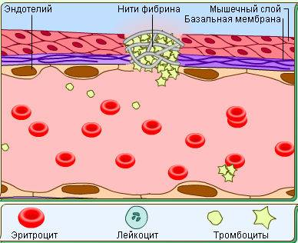
Во время кровотечения в сосуде формируется волокнистое вещество – фибрин. В его нити попадают кровяные элементы, и образуется тромб
Запускается процесс свертывания крови, когда повреждается сосуд и начинаются изменения (физико-химические) плазменного белка фибриногена. В ходе этой цепной реакции активация факторов свертывания, а также формирование комплексов с участием ионов кальция осуществляется последовательно. В результате под действием тромбина фибриноген растворимый преобразуется в нерастворимый. Так появляется волокнистое вещество – фибрин, выпадающий в форме нитей. Будучи тонкими и длинными, они образуют сети, в них попадают форменные клетки крови, таким образом появляется тромб.
Было создано несколько теорий о свертывании крови. В наше время признана теория Шмидта, согласно которой процесс проходит в три стадии.
При случайных повреждениях мелких кровеносных сосудов возникающее кровотечение через некоторое время прекращается. Это связано с образованием в месте повреждения сосуда тромба или сгустка. Данный процесс называется свёртыванием крови.

